Районный заочный конкурс «Вожатый и его команда»
Основной целью конкурса было повышение профессионального статуса вожатого, раскрытие его значимости в воспитательной деятельности образовательного пространства района.
Задачами конкурса явилось:
- формирование позитивного профессионального имиджа старшего вожатого, раскрытие всей многогранности и значимости его деятельности в воспитательном процессе образовательного учреждения;
- выявление эффективно работающих старших вожатых;
- повышение культуры делового взаимодействия органов самоуправления, детских объединений, администрации и педагогического коллектива, родительской общественности образовательного учреждения;
- раскрытие творческого потенциала участников команды;
- трансляция передового и позитивного опыта работы старших вожатых образовательных учреждений.
Участниками конкурса стали команды актива детских организаций образовательных учреждений: Булановской, Октябрьской, Марьевской, К-Октябрьской, Н-Никитинской, Н-Гумбетовской, Российской, 2 Имангуловской, Междугорной, состоящих из старшего вожатого и 5 учащихся, имеющих опыт совместной деятельности.
Конкурс проводился заочно с 20 марта по 15 апреля 2013 года.
В оргкомитет представлялись выполненные задания:
1задание. Творческая заявка на участие в конкурсе.
2задание. Творческий отчет «Наша команда» о проведении командой мероприятия, акции, операции, коллективного творческого дела и т.д.
В отчете отражались все этапы работы команды по подготовке и проведению мероприятия. Проведение данной работы подтверждалось фотографиями с комментариями.
3 задание. Видеролик «С юбилеем ФПДО». 3 октября 2013 года Оренбургская областная общественная организация Федерация пионерских и детских общественных организаций (ОООО ФПДО) будет отмечать 20 – летний юбилей. Командам необходимо было представить видеролик, презентацию, слоган, стангазету, листовку, буклет и др. по данной теме.
По итогам Конкурса
1 место – команда «Сириус», ДОО «Глория», Н-Гумбеетовская СОШ, ст. вожатый Бондаренко Н.А.
2 место - команда «SOS», ДОО «Эврика», К-Октябрьская, ст. вожатый Раскина Н.Г.
- команда «Даешь молодежь», дружина им. В. Котик, ст. вожатый Васянина Т.П.
3 место – команда «БЭГиС», ДОО «Содружество», Марьевская СОШ, ст. вожатый Салихова Г.Ф.
Команды награждаются грамотами и денежными призами.
Все участники конкурса получают грамоты и ценные подарки.
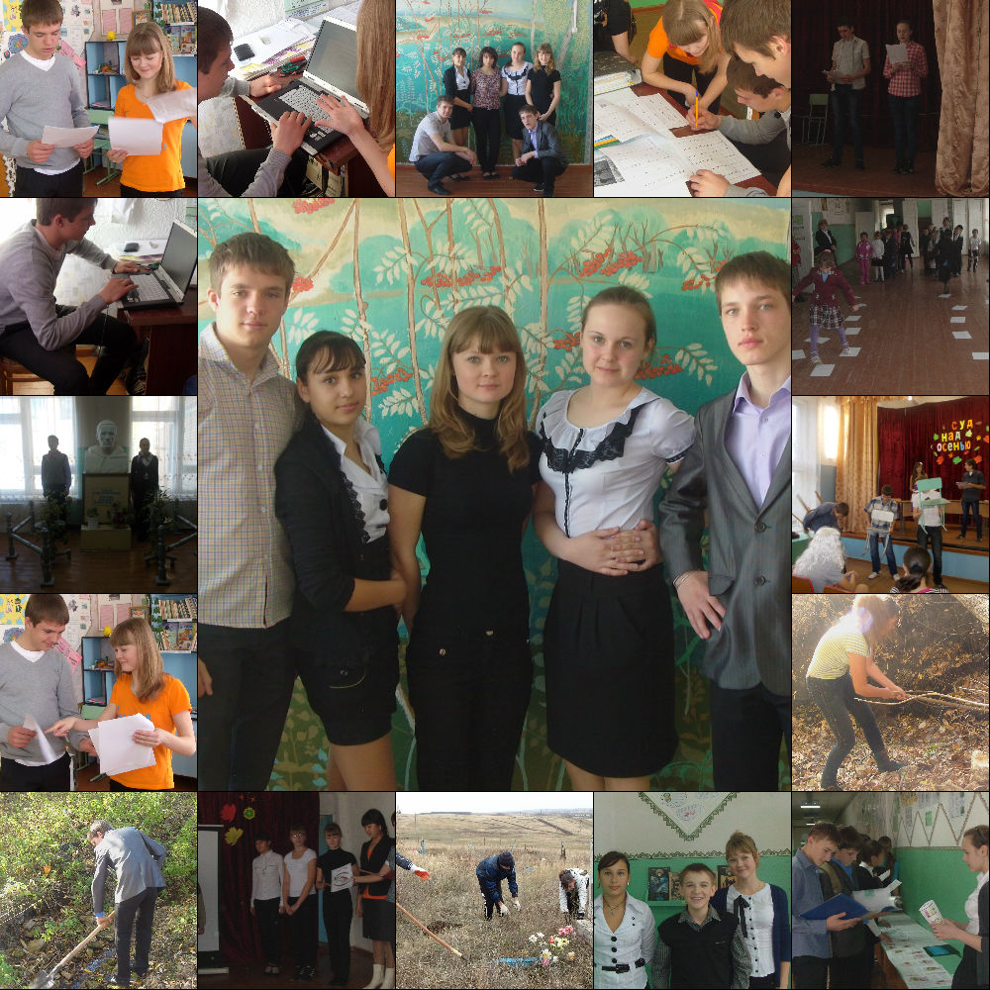

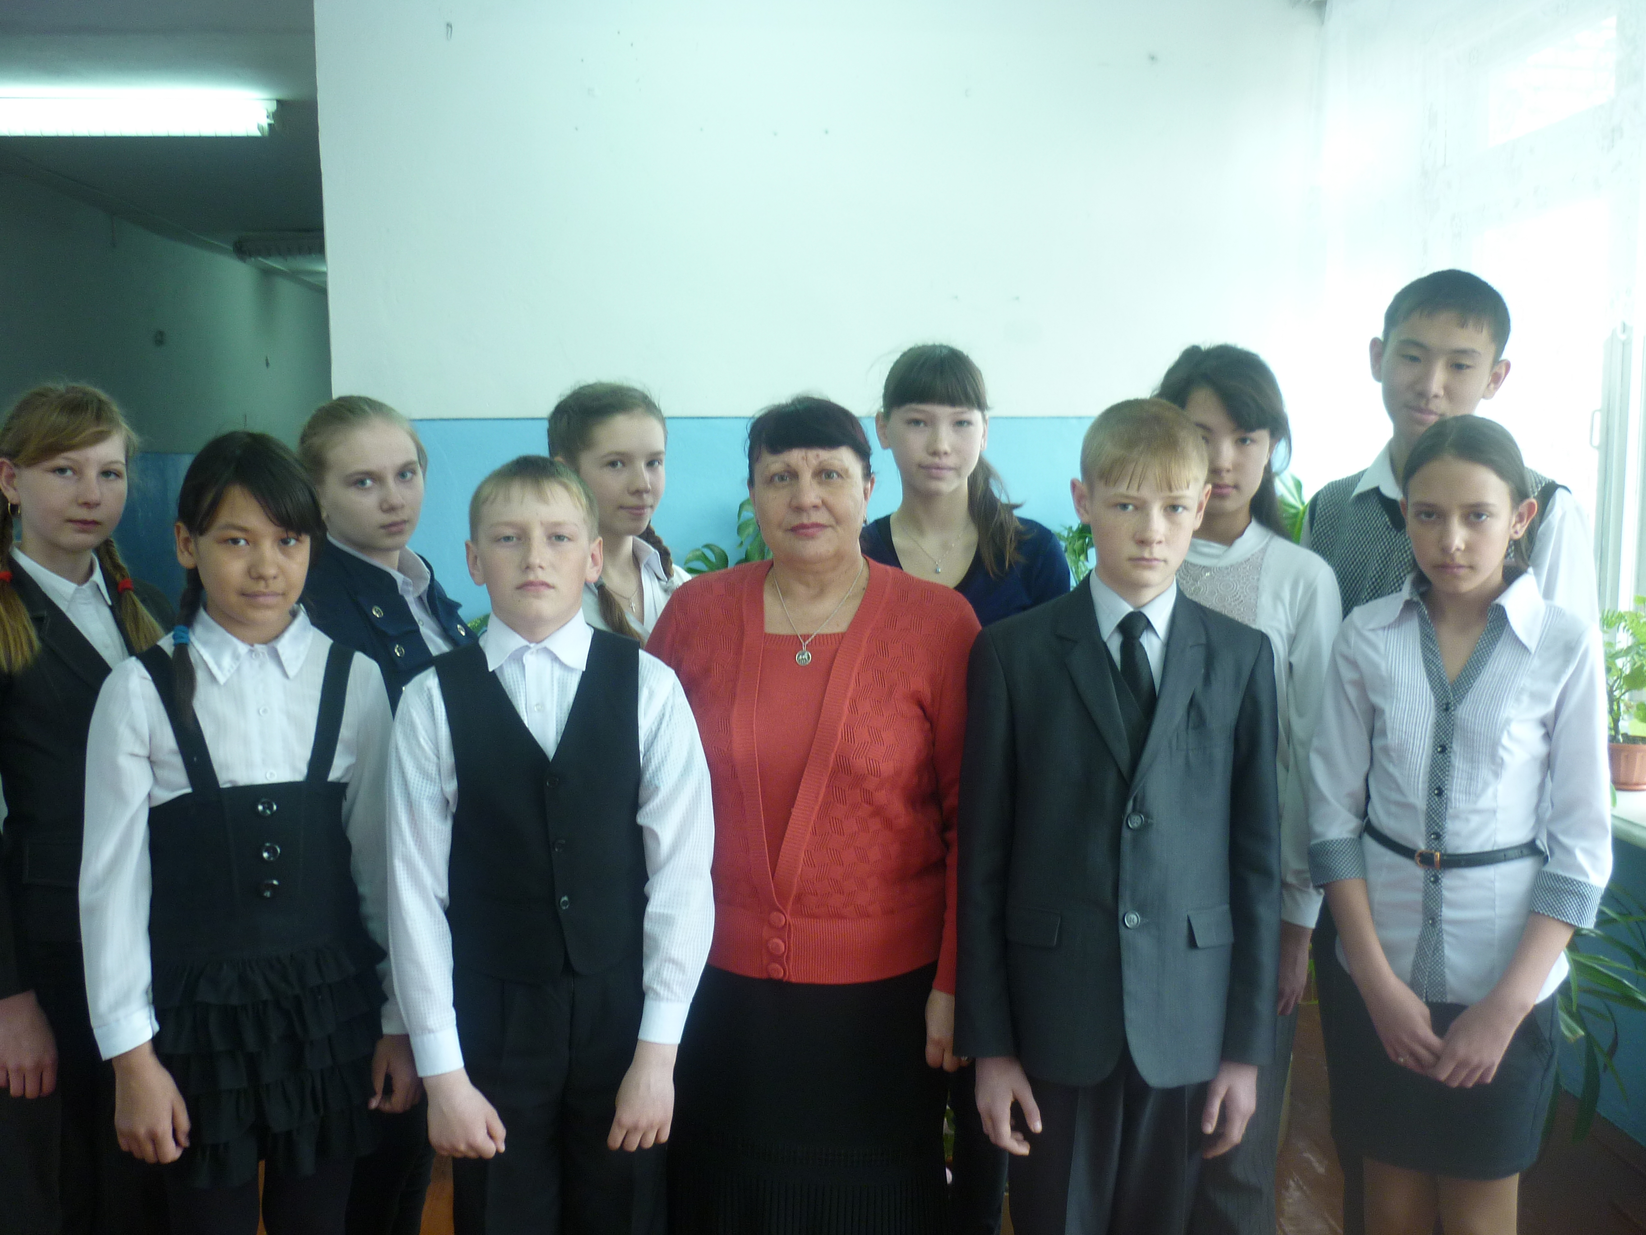
ДОО «Глория», команда актива «Сириус»

ДОО «Эврика», команда актива «SOS»

